活动时间：2023年4月26日
活动主题：浙江省2023年小学科学学科教学评审活动
活动地点：浙江省湖州市安吉县第三小学
上课课题：五年级下册《地球——宇宙的奇迹》
上课班级：安吉县第三小学504班
上课老师：202306（4号顺序）
记录人员：莲都区天宁小学 陈建秋
一、视频导入
1.剪辑视频，创设氛围：
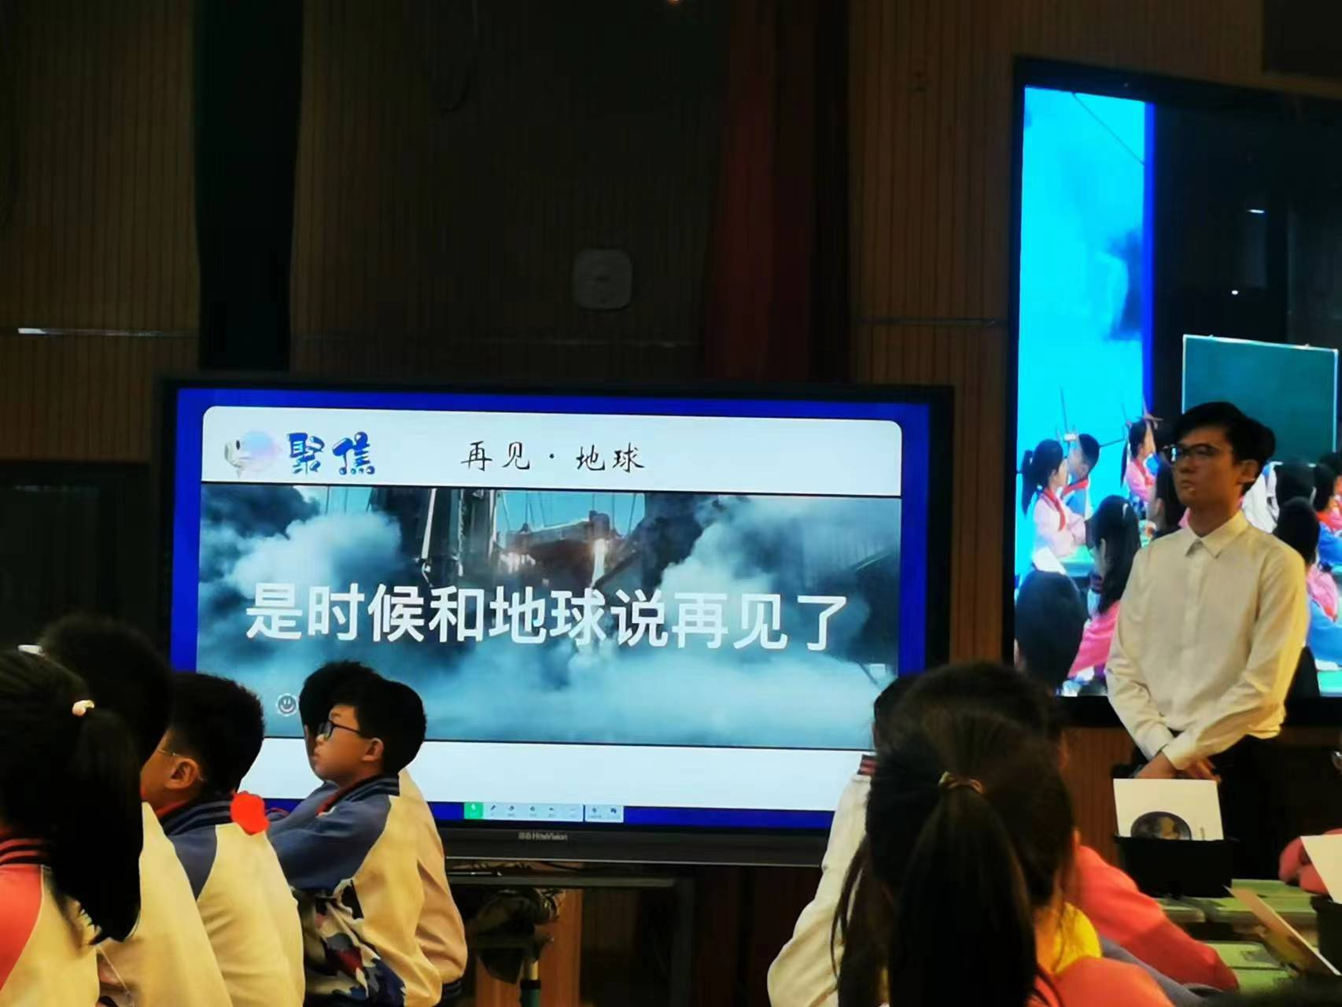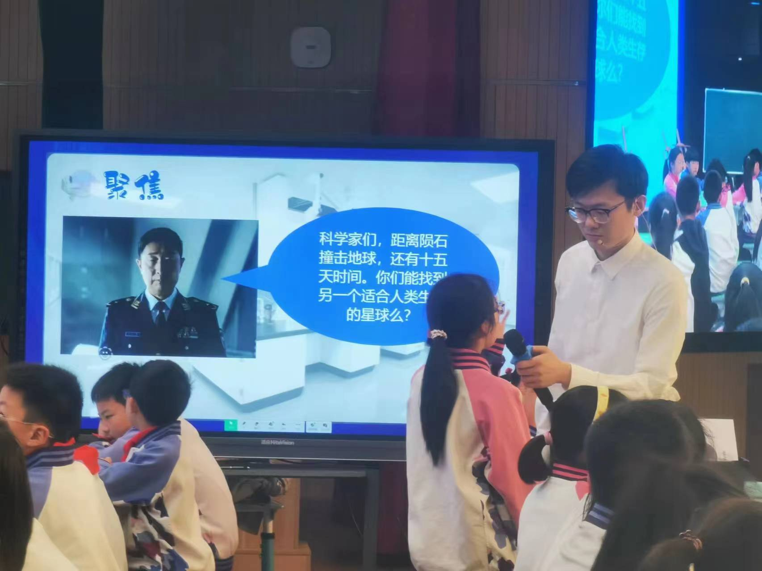
2.提问：你们作为地球上最伟大的科学家团队，你们觉得，能找到适合人类生存的星球吗？
3.组织讨论：地球上有哪些人类生存的必须条件？
生1：要有说、空气等。
生2：应该还有适宜的温度。
二、了解地球相关资料
1.师：还可以收集相关资料。
出示要求：使用平板自主观看资料视频，在导学单上用关键词标出地球提供生命的必需条件。
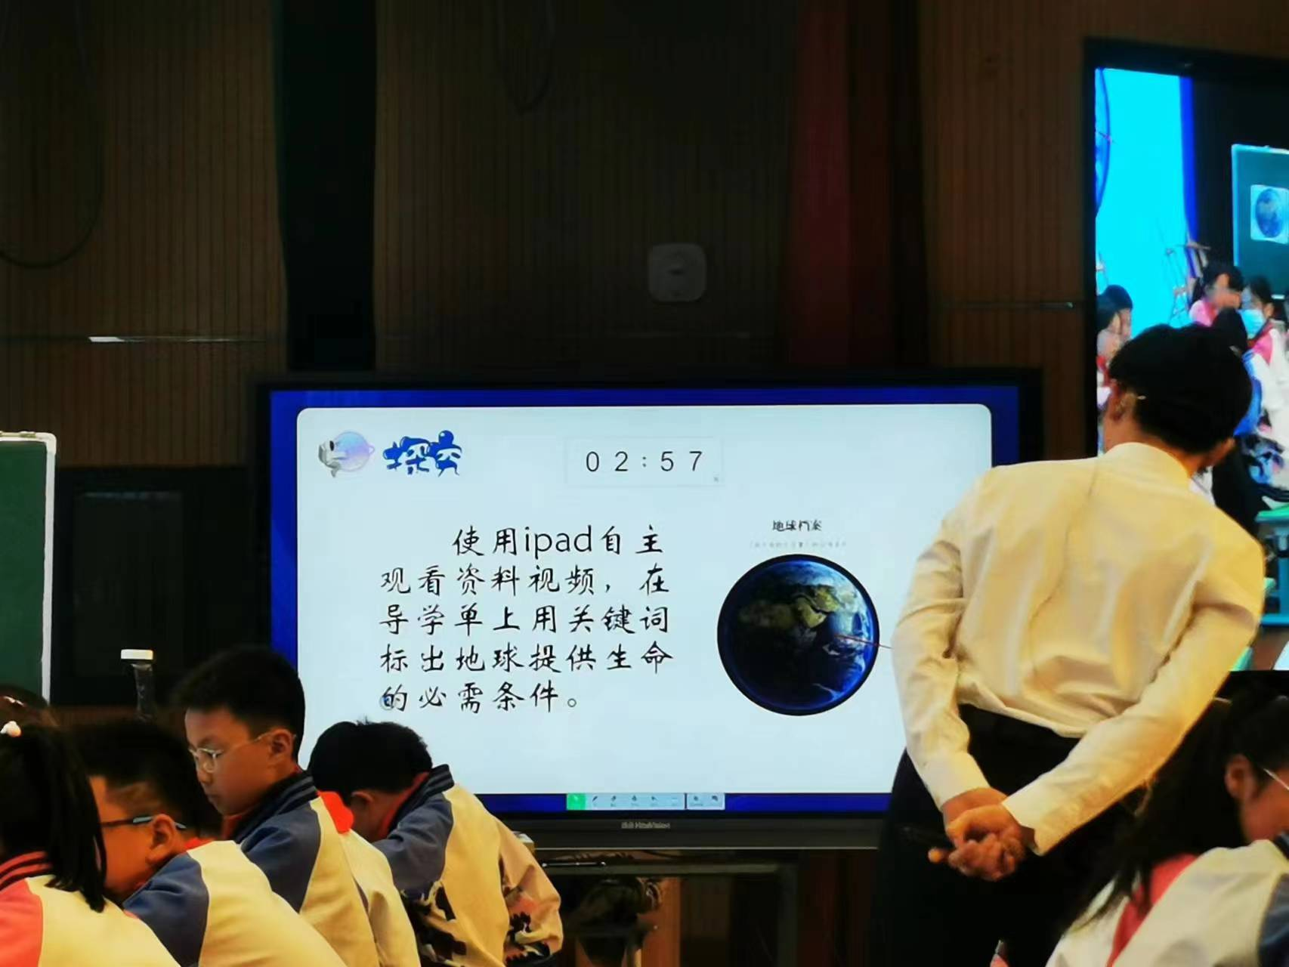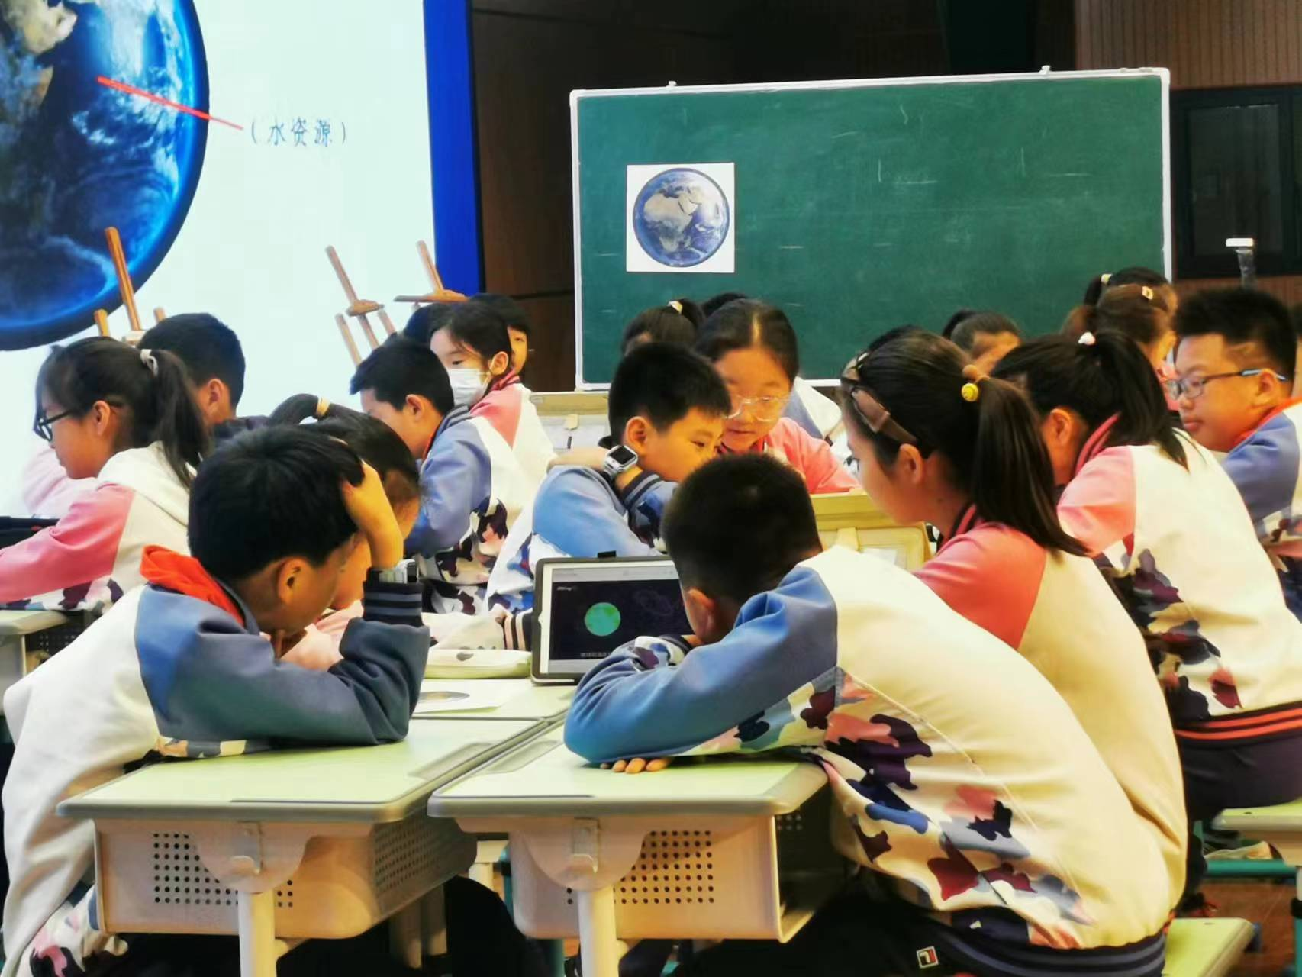
评点：使用平板学习，让学生了解地球相关资料，为后续学习提供必要的知识基础。
2.组织分享，投影学生导学单，并全组进行讲解。
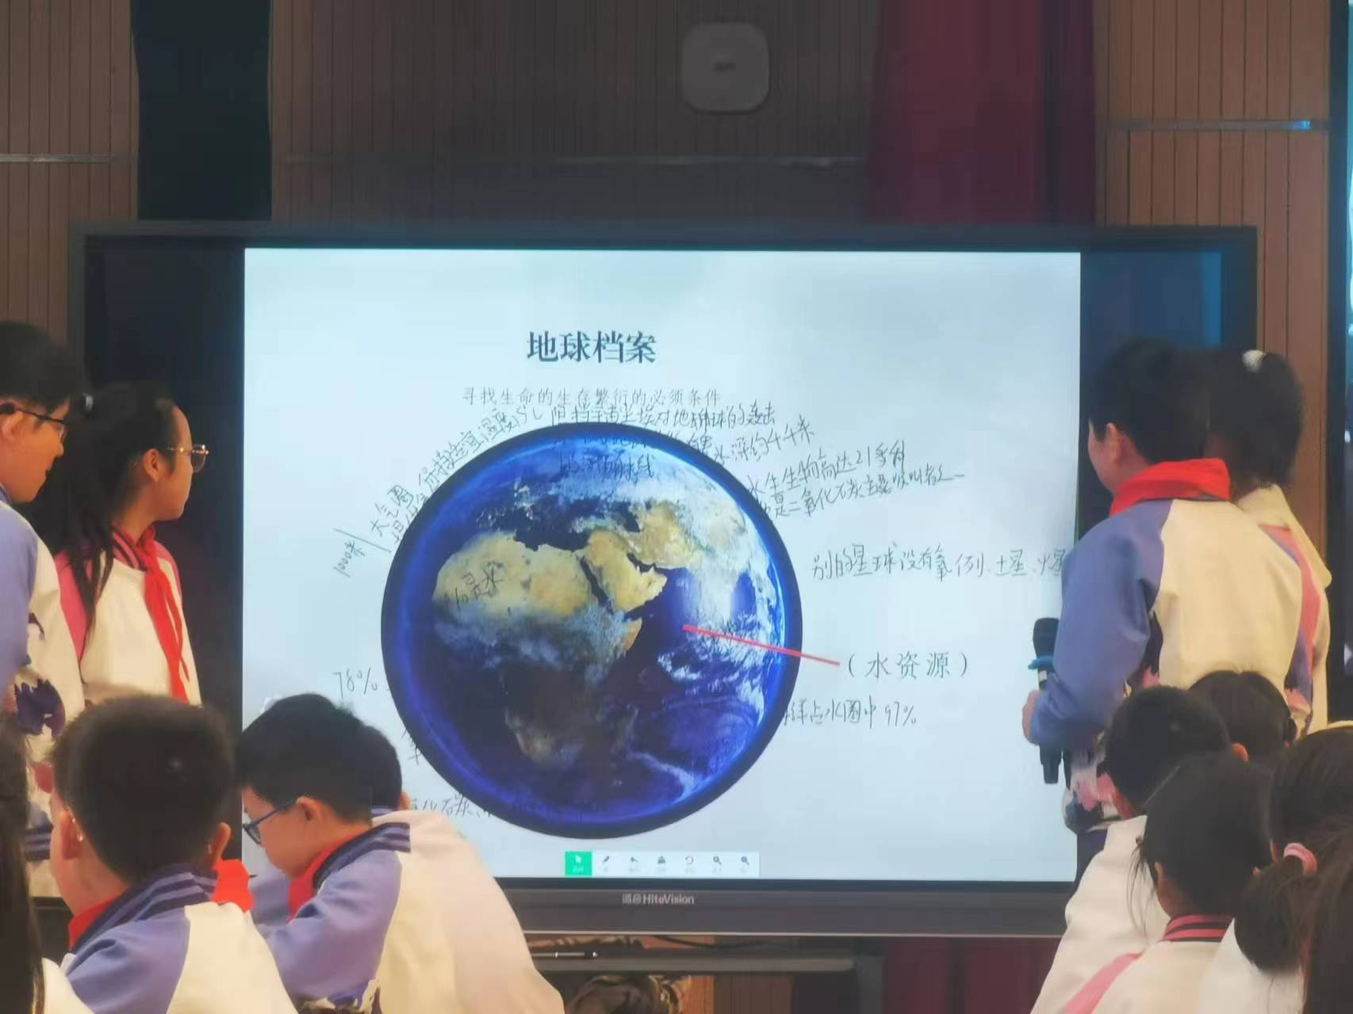
生讲述之后，询问：你们是否赞同我们的观点，还有没有补充？
评点：学生交流的内容没有提炼，只是呈现具体的数据或内容，要概括。
3.教师完成板贴
三、学习其他星球的资料
1.教师提供其他星球的资料，学生阅读研讨是否适合人类移居。
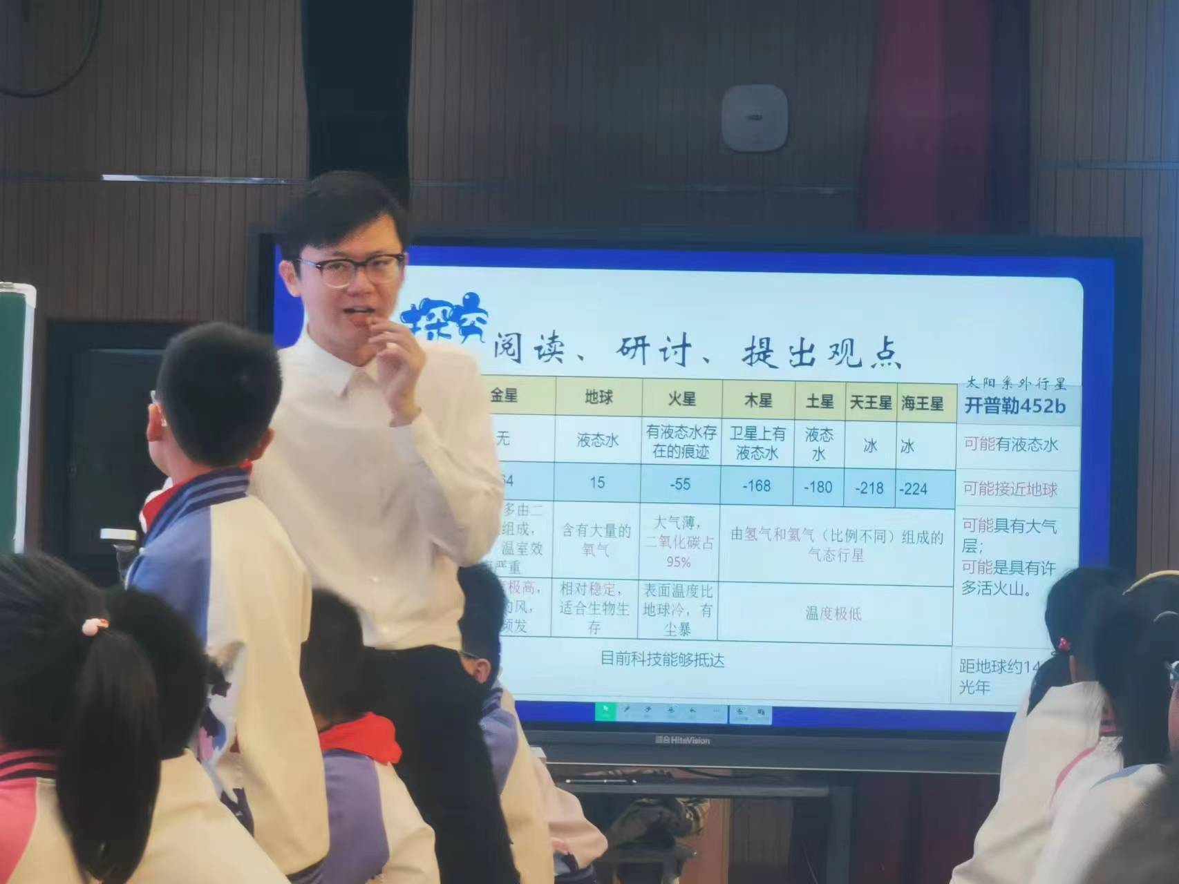
2.组织交流
生：开普勒452B适合人类生存。（师：太遥远。）
师：火星是否可以移民？
概括：地球是独一无二的。
评点：其他星球的数据、资料应用还不够到位，有点走流程，没有真正深入，所以学生对地球的唯一性认识不到位，可以把后面的设计维生空间站取消，而把时间用在这个环节。
四、拓展：设计维生空间站
1.提出活动要求。
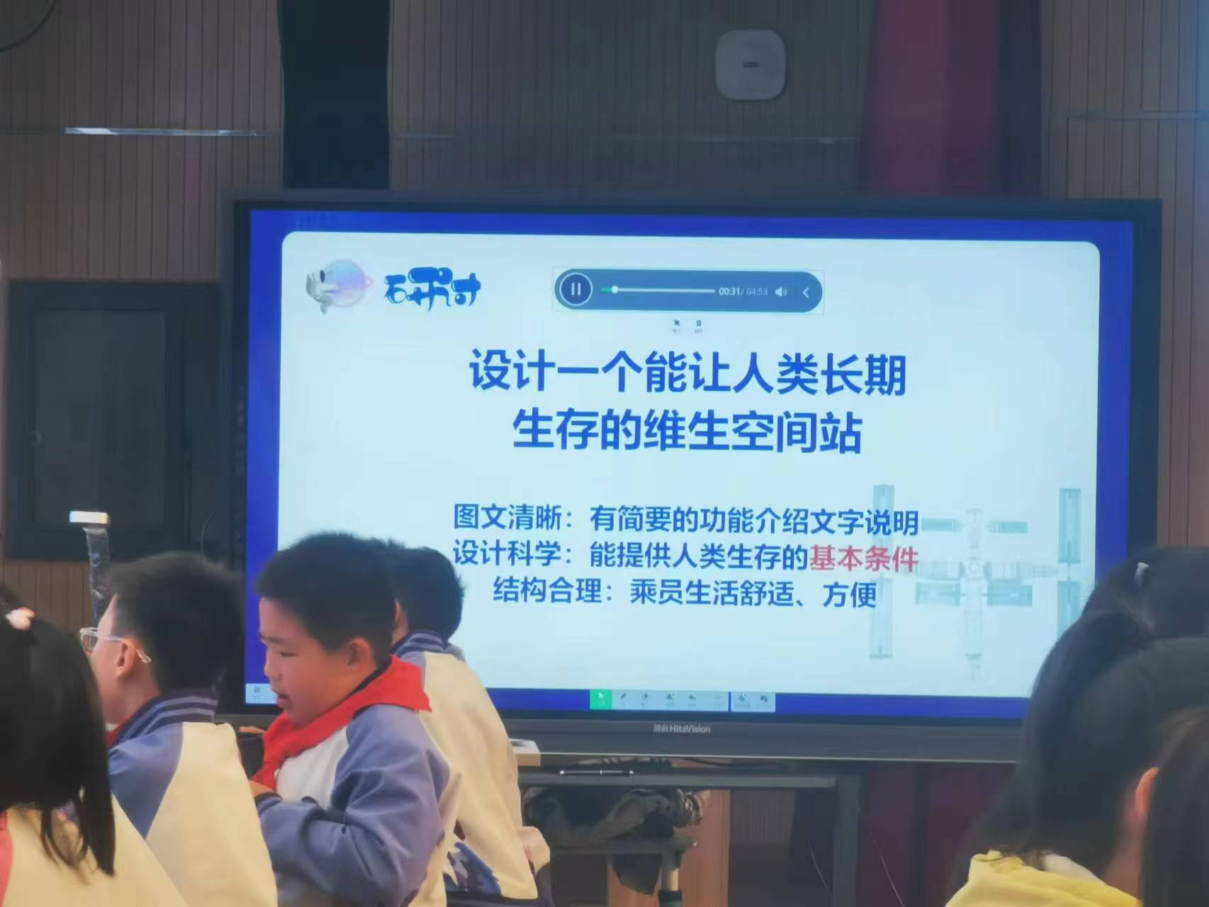
2.学生分组讨论设计。
3.组织交流：学生分组将设计图放在展板上。
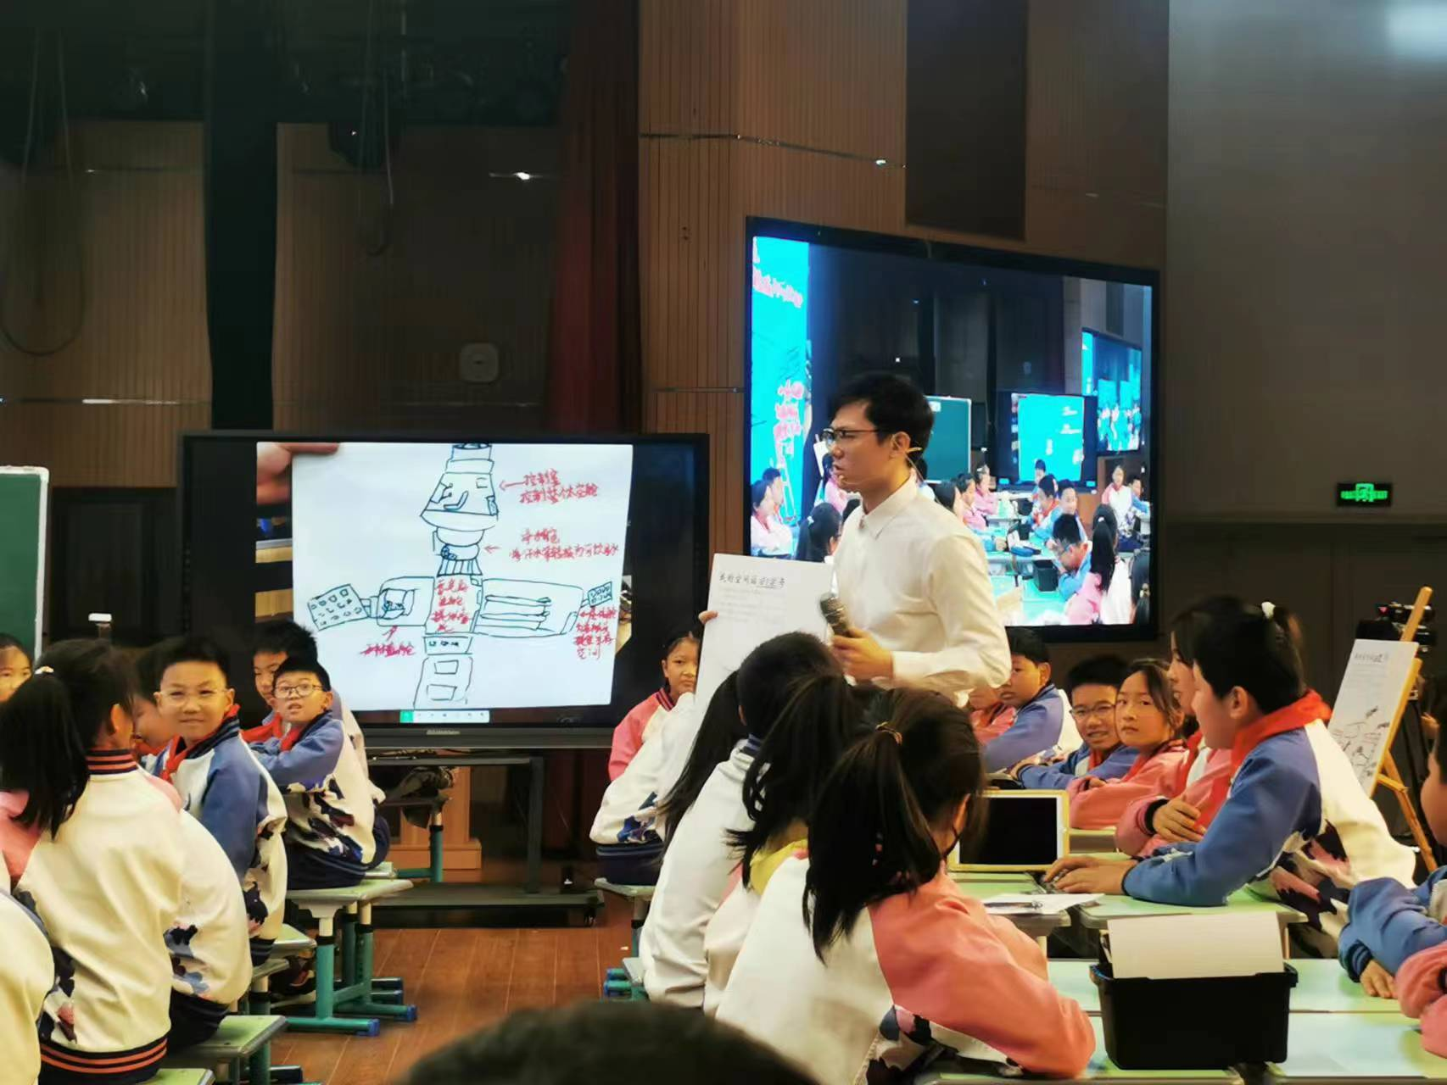
4.重新回顾黑板上的板书，思考我们的飞船有没有可以改进的地方？
5.拓展资料：丰富的海洋资源。
中国新闻：渤海再获得亿吨油气
总评：产生情境创设的方式，能比较有效的激发探究探究兴趣，使用平板提供学习资料的方式也相当有效，在具体活动的设计上，还可以突出对地球上生命生存条件进行提炼概括。

板书设计：
